Ekspertyza ornitologiczna i chiropterologiczna dla budynku
Szkoły Podstawowej nr 1 oraz Hali Widowiskowo-Sportowej
w Gniewkowie
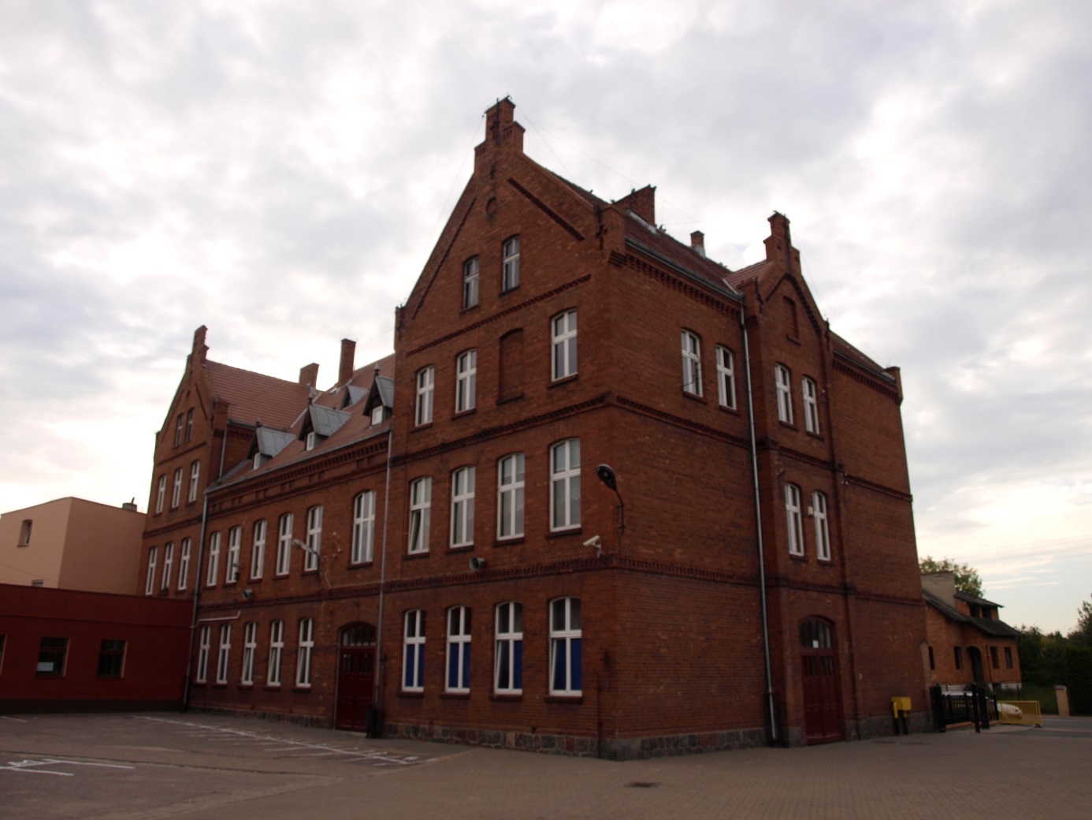
Wykonawca
Gobio - Usługi Przyrodnicze
Michał Mięsikowski
ul. Bażyńskich 38/50
87-100 Toruń

SPIS TREŚCI
1. WSTĘP ORAZ CEL EKSPERTYZY 3
2. OPIS I MIEJSCE PLANOWANYCH DZIAŁAŃ 6
3. METODYKA 7
3.1. ORNITOFAUNA 7
3.2. CHIROPTEROFAUNA 9
4. WYNIKI 10
5. PODSUMOWANIE 11
6. LITERATURA I DANE ŹRÓDŁOWE 12
7. SPIS RYCIN I FOTOGRAFII 12

WSTĘP ORAZ CEL EKSPERTYZY
Nietoperze i ptaki związane z budynkami, są objęte ochroną gatunkową. Nie wolno ich zabijać, płoszyć, niszczyć ich jaj, gniazd i siedlisk. Zgodnie z art. 35, ust. 1 Ustawy o ochronie zwierząt, każde nieuzasadnione lub niehumanitarne zabicie zwierzęcia jest przestępstwem, a jeżeli nastąpiło ze szczególnym okrucieństwem - przestępstwem kwalifikowanym z art. 35 ust. 2 tej ustawy, a sprawca może podlegać karze pozbawienia wolności do lat 2. Ustawa prawo budowlane z dnia 7 lipca 1997 nakazuje dbałość o środowisko przyrodnicze
w trakcie prowadzenia prac budowlanych. Mówi także o tym, że roboty budowlane, które są wykonane w sposób mogący spowodować zagrożenie środowiska (którego elementem są ptaki i nietoperze), organ nadzoru, czyli Powiatowy Inspektor Nadzoru Budowlanego ma obowiązek wstrzymać (art. 50 ust. 1 pkt. 2). Rozporządzenie Ministra Środowiska z dnia 6 października 2014 w sprawie ochrony gatunkowej zwierząt nakazuje dostosowanie sposobów i terminów wykonania prac budowlanych (w tym hydrotechnicznych), remontowych i innych, tak aby zminimalizować ich wpływ na zwierzęta (m.in. ptaki i nietoperze) ich siedliska
(§ 10 pkt. h) (Zyskowski, Zielińska 2014).
Celem ekspertyzy jest oszacowanie liczebności, składu gatunków lęgowych ptaków oraz miejsc ich gniazdowania, a także określenie czy badany budynek wykorzystywany jest przez nietoperze (for.1-4)

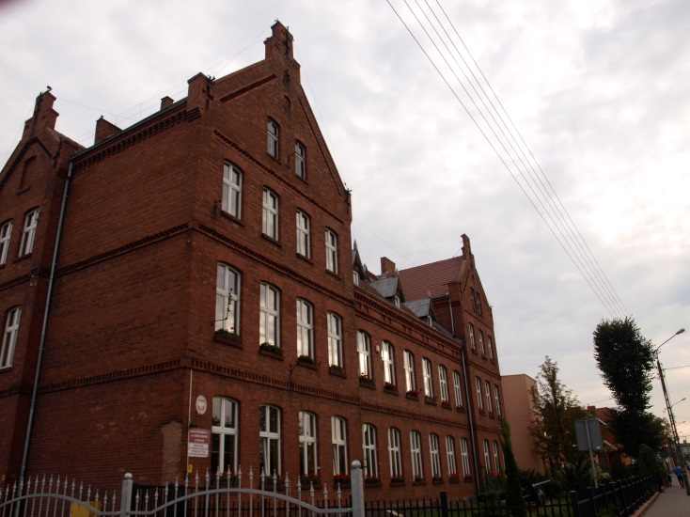
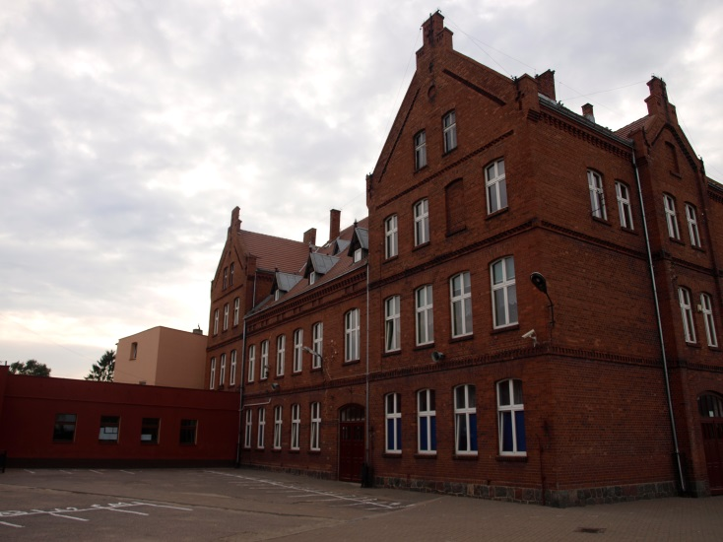
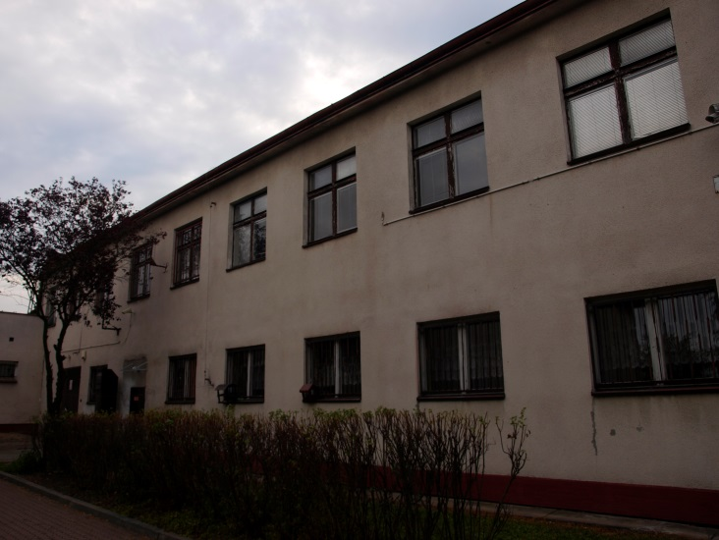
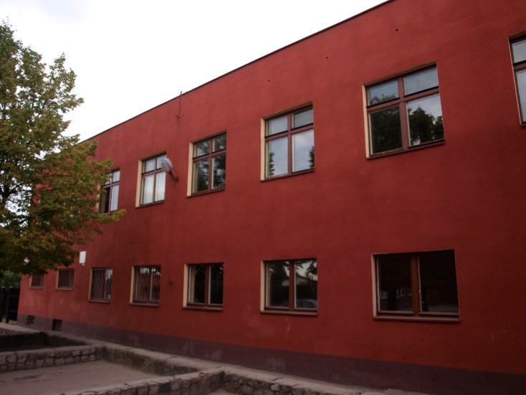

Fot. 1-4. Ściany budynku przeznaczone do renowacji (fot. Michał Mięsikowski)
Ekspertyzę przeprowadzono dla budynku Szkoły Podstawowej nr 1 i Hali Widowiskowo-Sportowej w Gniewkowie.
Na podstawie wyników wizji lokalnej zostały określone wytyczne, które pozwolą wykonać planowane prace, tak aby nie doprowadzić do śmierci czy zniszczenia siedlisk badanych grup zwierząt w trakcie zaplanowanych prac.
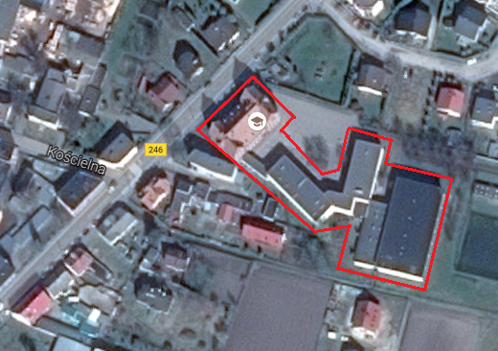
Ryc. 1. Budynek przeznaczony do remontu (źródło: Google)

OPIS I MIEJSCE PLANOWANYCH DZIAŁAŃ
Miejscem planowanych prac jest budynek Szkoły Podstawowej nr 1 i Hali Widowiskowo-Sportowej w Gniewkowie.
Przedmiotowy budynek to obiekt wolnostojący, częściowo podpiwniczony, posiadając strych, przeznaczony do pełnej termomodernizacji i prac remontowych m.in na elewacji zewnętrznej.

Usprawnienia i przedsięwzięcia termomodernizacyjne dotyczą:
- Ocieplenia ścian zewnętrznych „nowej” części szkoły zaplecza hali widowiskowo-sportowej – metoda lekka mokra-styropian lub materiał zastępczy o identycznym współczynniku I.
- Ocieplenie ścian zewnętrznych sali gimnastycznej – metoda lekka mokra – styropian lub inny zastępczy o identycznym współczynniku I.
- Ocieplenie stropodachu wentylowanego „nowej” części szkoły i zaplecza hali widowiskowo-sportowej wełną mineralną metodą wdmuchiwania granulatu.
- Ocieplenie stropu poddasza nieogrzewanego „starej” części szkoły matami wełny mineralnej.
- Wymiana okien w „nowej” części i zapleczu hali widowiskowo-sportowej na okna o wsp. Przenikania ciepła U, nie większym niż 1,3 W/m²K. wraz z montażem nawiewników powietrza.
- Wymiana okien w sali sportowej na okna o wsp. Przenikania U, nie większym niż 1,3 W/m²K wraz z montażem nawietrzaków podokiennych i wywietrzaków dachowych z możliwością regulacji ilości dostarczanego powietrza
- Wymiana drzwi zewnętrznych na szczelna o współczynniku przenikania ciepła nie wyższym niż 1,7 (W/m²K)

METODYKA

ORNITOFAUNA
Prace terenowe wykonywane były podczas jednego dnia 30.08.2016 w godzinach od 10 do 11. Obserwacji dokonywano z poziomu gruntu w miejscach, w których widoczność ścian wynosiła 100%.
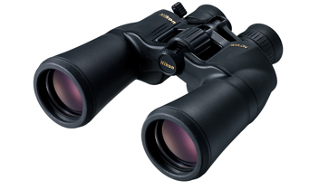
Do obserwacji użyto lornetki Nikon Aculon A211 (fot.5). Do dokumentacji fotograficznej użyto aparatu fotograficznego Olympus E-520 (fot.6) m.in. z teleobiektywem Samyang 500 m.

Fot. 5 . Lornetka Nikon Aculon A211
(źródło: http://www.nikon.com/news/2013/img/pic_130129_9.jpg z dn. 30.03.2015)
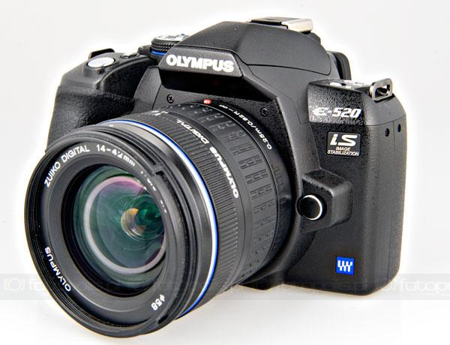

Fot. 6 .Aparat Olympus E-520
(źródło: http://www.fotopolis.pl/media/obrazki/E-520aparat.jpg z dn. 29.03.2015)

CHIROPTEROFAUNA
Do wyszukiwania miejsc bytowania nietoperzy oprócz w/w narzędzi użyto latarki czołówki oraz endoskopu technicznego (fot.7).
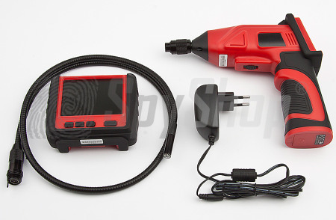

Fot.7. Endoskop techniczny używany do penetracji szczelin (źródło: http://spyshop.home.pl/allegro_img/spyshop_pl/images/aukcje/minikamery/8833fb/gallery/goscam_8833fb_09-mini.jpg dostęp z dn. 11.03.2016)

WYNIKI
Podczas badań stwierdzono siedliska i gniazda ptaków – 3 gniazda wróbla domowego Passer domesticus, 1 gniazdo gołębia miejskiego Columba livia urbana oraz 2 potencjalne gniazda kawki zwyczajnej Corvus modedula. Nie stwierdzono miejsc bytowania nietoperzy.
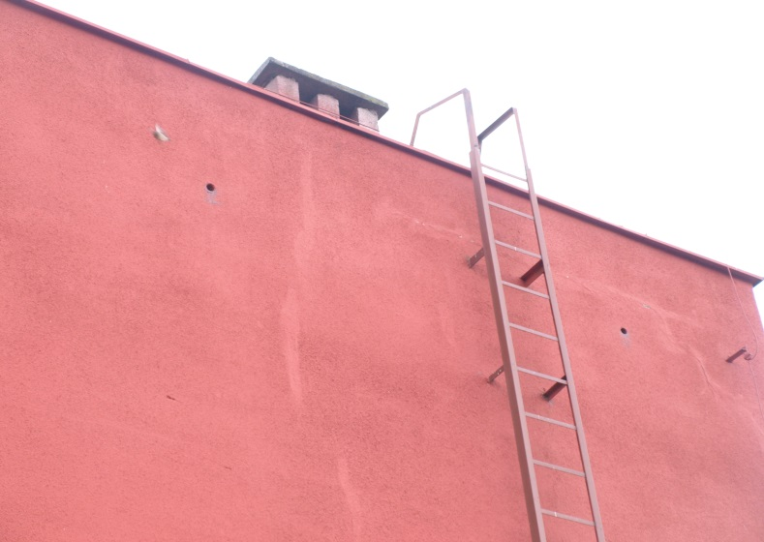
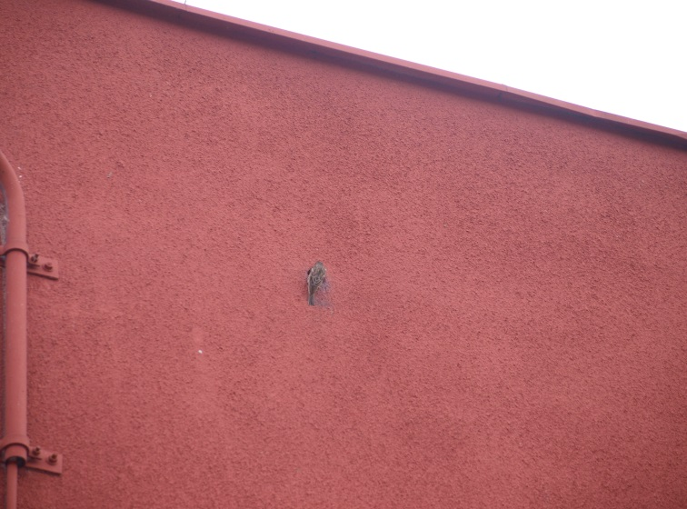

Fot. 8. Szczegółowe zdjęcia przedmiotowego budynku, strzałkami zaznaczono gniazda wróbla domowego (fot. Michał Mięsikowski)
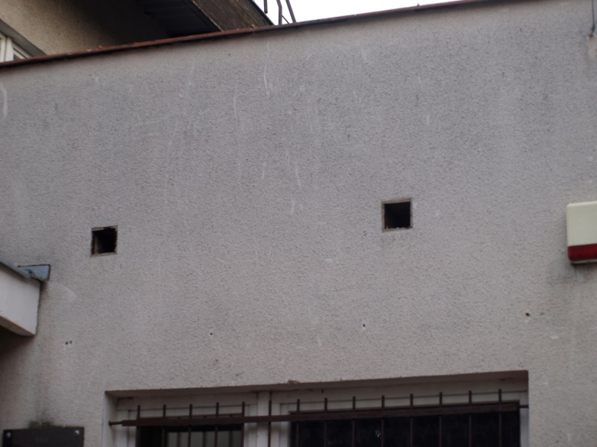
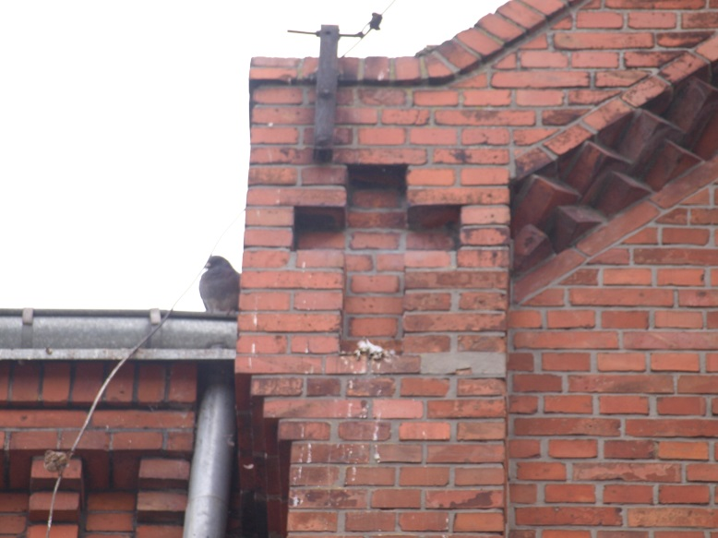

Fot. 9. Szczegółowe zdjęcia przedmiotowego budynku, strzałkami niebieskimi zaznaczono potencjalne gniazda kawki zwyczajnej, czerwoną gniazdo gołębia miejskiego (fot. Michał Mięsikowski)

PODSUMOWANIE
Podczas przeprowadzonych badań stwierdzono miejsca bytowania i/lub gniazdowania ptaków na zewnętrznej elewacji budynku – 3 gniazda wróbla domowego, 2 potencjalne gniazda kawki zwyczajnej i 1 gniazdo gołębia miejskiego. Brak miejsc bytowania nietoperzy.
W związku z powyższym zaleca się aby:
- Wystąpić do Regionalnego Dyrektora Ochrony Środowiska o odstępstwo o zakazów w stosunku do gatunków chronionych na zniszczenie siedliska oraz gniazd wróbla domowego w ilości 3 szt. oraz gniazda kawki zwyczajnej w ilości 2 szt.
- Straty wynikające ze zniszczenia gniazd zrekompensować poprzez zamontowanie 3 budek typu A oraz 2 budek typu D. Nie należy montować budek na budynku podlegającym ochronie konserwatora zabytków.
- Dzień rozpoczęcia prac poprzedzić wizytą przyrodnika, który stwierdzi czy sytuacja dot. ptaków i/lub nietoperzy nie uległa zmianie i w razie konieczności wskaże odpowiednie działania;
- Prace remontowe rozpocząć poza okresem godowym ptaków tj. między 15 sierpnia a 15 marca lub pod nadzorem ornitologa;
Ze względu na zlokalizowane gniazda, należy stwierdzić, że budynek jest wykorzystywany przez gatunki chronione i wszelkie prace muszą być dostosowane do zaistniałej sytuacji.

LITERATURA I DANE ŹRÓDŁOWE
INTERNET
- http://www.nikon.com/news/2013/img/pic_130129_9.jpg
- http://www.fotopolis.pl/media/obrazki/E-520aparat
- Google

LITERATURA
- Zyskowski D., Zielińska D. 2014: Przewodnik do inwentaryzacji oraz ochrony ptaków i nietoperzy związanych z budynkami. Wydawnictwo Kadruk w Szczecinie

SPIS RYCIN I FOTOGRAFII

RYCINY
Ryc. 1 Budynek przeznaczony do remontu (źródło: Google).

FOTOGRAFIE
Fot. 1-4 Ściany budynku przeznaczonego do renowacji (fot. Michał Mięsikowski).
Fot. 5 Lornetka Nikon Aculon A211 (źródło: http://www.nikon.com/news/2013/img/pic_130129_9.jpg z dn. 30.03.2015)
Fot. 6 Aparat Olympus E-520 źródło: http://www.fotopolis.pl/media/obrazki/E-520aparat.jpg z dn. 29.03.2015
Fot. 7 Endoskop techniczny używany do penetracji szczelin
(źródło:http://spyshop.home.pl/allegro_img/spyshop_pl/images/aukcje/minikamery/8833fb/gallery/goscam_8833fb_09-mini.jpg dostęp z dn. 11.03.2016)
Fot. 8 Szczegółowe zdjęcia przedmiotowego budynku, strzałkami zaznaczono gniazda wróbla domowego (fot. Michał Mięsikowski)
Fot. 9 Szczegółowe zdjęcia przedmiotowego budynku, strzałkami niebieskimi zaznaczono potencjalne gniazda kawki zwyczajnej, czerwoną gniazdo gołębia miejskiego (fot. Michał Mięsikowski)

